**Скакун Ян Грыгоров (Skakun Jan)**

26 сентября 1787 г – крещение (НИАБ 136-13-894, лист 2об, №47/1787-р (ориг)).

**НИАБ 136-13-894:** Лист 2об. **Метрическая запись №47/1787-р (ориг).**

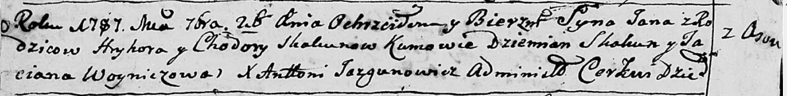

Дедиловичская Покровская церковь. 26 сентября 1787 года. Метрическая запись о крещении.

Skakun Jan - сын родителей с деревни Осово.

Skakun Hryhor – отец.

Skakunowa Chodora – мать.

Skakun Dziemian - кум.

Woyniczowa Taciana - кума.

Jazgunowicz Antoni – ксёндз.